5、直接蒸发式空调机组设计特点
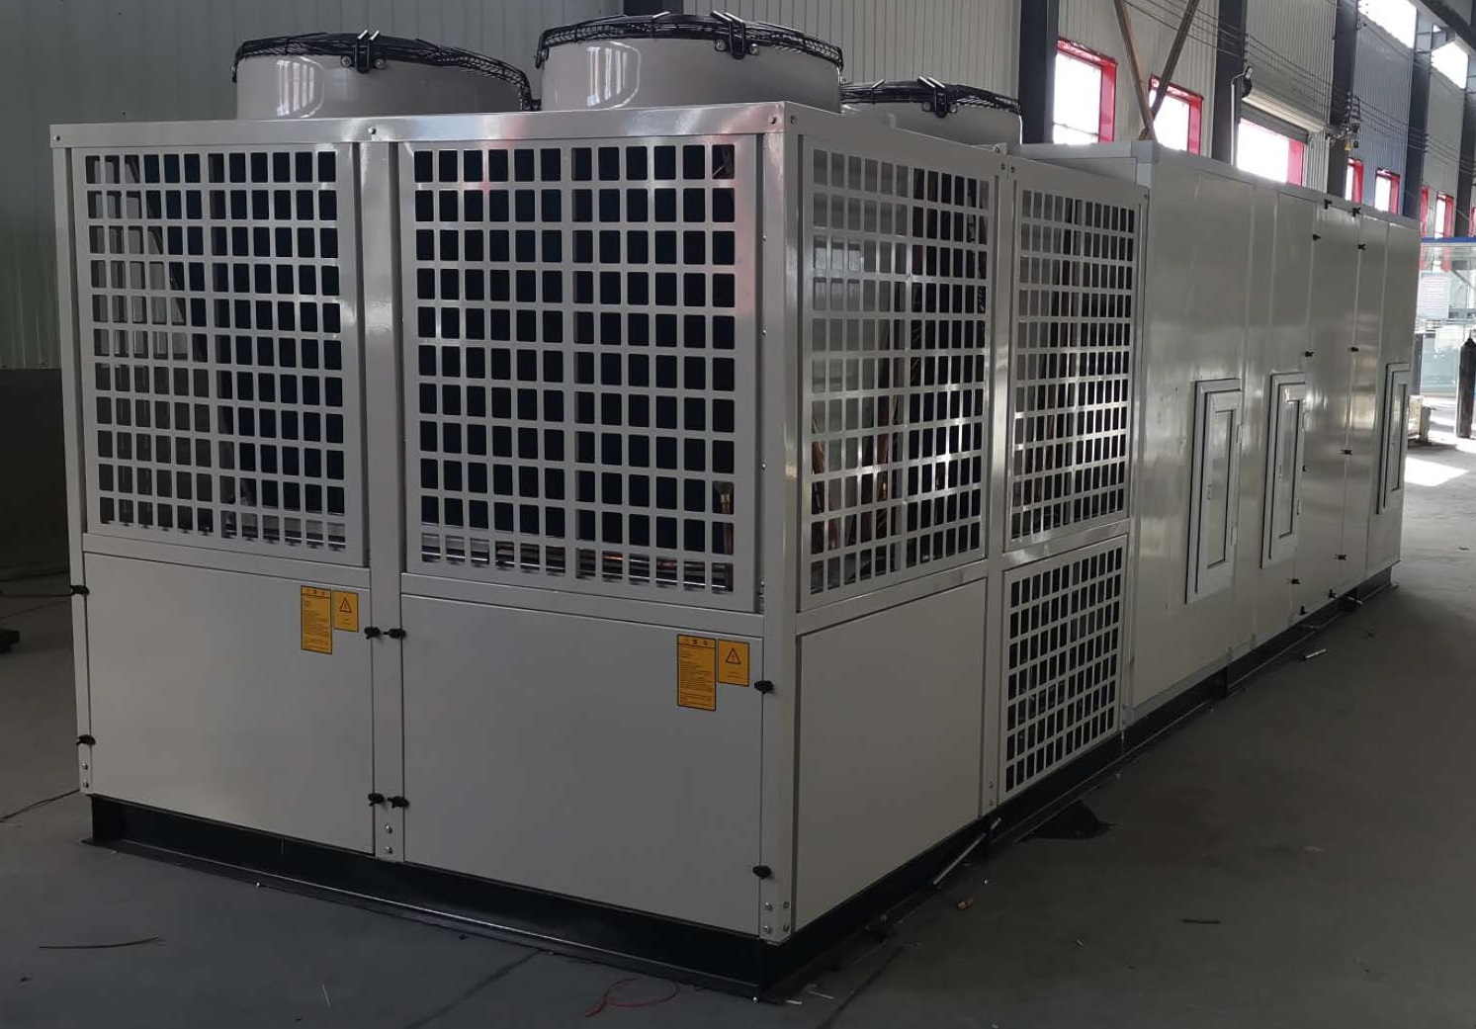
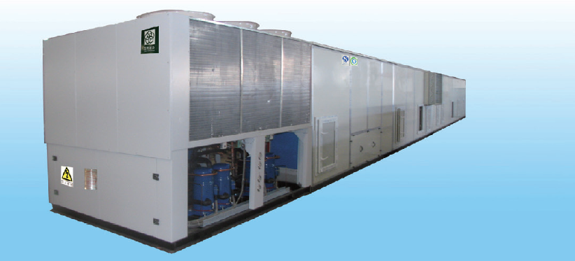

产品技术描述

WFLL系列直接蒸发式空调机组为全空气系统，是集制冷、制热、恒温恒湿、空气净化等功能于一体的大中型空调设备。该型系列产品集成了直膨组合式空调与风冷热泵技术，实现了制冷与空气调节集中式综合控制等优点，具有高效节能、系统简单、性能稳定等特点，完美的微电脑控制使得空气性能与品质得到了最佳的控制；机组的压缩冷凝段采用板块拼装的方式，空气处理段各功能段采用铝合金框架与高压发泡双壁结构，具有技术成熟、设计灵活、功能段组合多样、安装简便、易于控制等特点。

该系列空调机组可用于各种环境条件下室内空气调节，具有降温、除湿、加热、加湿、通风等多种功能，温度控制范围宽广，湿度控制精确。该系列空调机是科研、国防、工业、农业、商业服务等不可缺少的辅助设备。由于其结构紧凑、整机安放于屋顶、地面而不占用有效空间的特点，在机械、化工、电子等对温湿度有较高要求的工业场所，以及商场、超市、会议室等舒适性空气环境场所中被广泛采用。

该系列空调机组的设计制造执行标准： GB/T20738-2006 屋顶式空气调节机组

产品性能特点
该系列产品秉承“高效、节能、环保、健康”的设计理念。
1、适用范围广
该系列产品有恒温恒湿型、热泵型、冷暖型等系列品种，恒温恒湿型机组能够满足对温湿度要求高的场所，热泵、冷暖型机组能够满足舒适性要求的场所，特别是热泵型机组能够一机两用，大大节省了制热运行费用。该系列产品能量达490kW，能够容易满足大空间大风量的空调场所。
2、节省投资、安装方便
机组为全空气系统，可整机安装于屋顶或户外空间，无需机房，节省建筑空间，节约土建费用。机组无冷却、冷冻水系统，节省了冷却塔、水泵、管道等附属设备投资，降低了工程造价。用户设备安装时，只需连接少量的控制线与电源线以及送、回风管道即可机组投入运行，节省了施工时间与费用。
3、直膨高效、节能低耗
机组采用制冷剂与空气直接换热的直膨式高效循环系统，无冷冻水系统间接换热的中间环节，降低了损耗，整个空调系统的能量利用比冷冻水空调系统提高了10% ~ 15%。另外，每台机组均具有多级能量调节，自动增减载适应用户使用侧的负荷变化，过渡季节机组可全新风运行，节能低耗，降低运行费用。
4、运行宁静、超低噪音
机组采用（丹佛斯或英华特）低噪音全封闭柔性涡旋压缩机及运动部件极少的半封闭螺杆压缩机，配备了专利钵形轴盘式吸噪型直联传动大扭角、低噪音轴流风机，机组其它运动部件均采取了完备的隔震措施，确保运行平稳可靠，噪音低，震动小。机组户外安装，空调系统室内无风机等运动部件，故室内送风更宁静。
5、绿色空气、品质保证
机组高效的空气过滤及可调节的新风装置，配上多功能的空气处理，方便地实现空气净化、降温、除湿、供暖、加湿、新风量调节等功能。直膨式循环系统特有低蒸发温度的低露点处理特性，确保任何时期的工艺参数品质保证。过渡季节全新风运行以及机组干式水盘设计杜绝潮湿环境，送风更健康、绿色。
6、结构独特、户外专用
整体式机组设计，结构紧凑，精心设计之机组框架，简单轻巧，外观典雅大方，操作空间大，机组均可实现常规不超宽不超高式运输。机组结构件的自动喷涂线全过程处理及喷塑、铝合金框架、高压发泡彩钢保温面板以及专用户外型独特的防雨结构设计，确保机组户外使用的防腐、防锈，无漏雨之虞。
7、功能多样、布置灵活
机组的空气处理功能吸收了目前最成熟的组合式空调技术，用户可根据现场实际需要进行各种功能组合的选配，另外机组十多种送、回风的组合方式与机组整体或分体的现场安装方式，以及特定场所选用防爆功能等，能够满足用户各种环境条件下的使用，使得用户的选型、设计、安装布置方便灵活，自由。
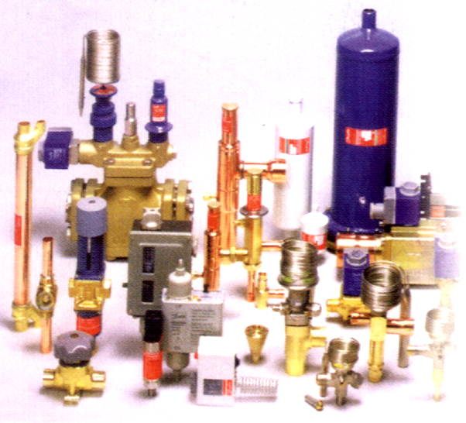8、品质稳定、性能可靠

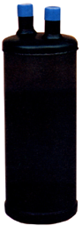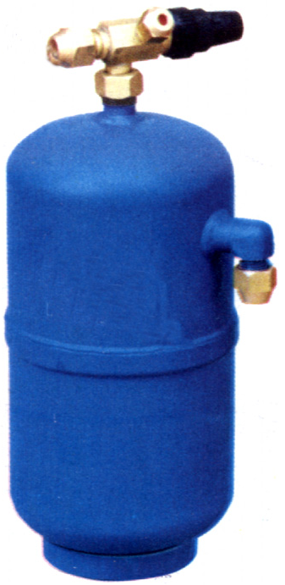品质稳定：机组系统主要部件采用国内著名品牌的冷媒系统控制元器件，电控元器件均采用施耐德等世界著名品牌产品，品质稳定，性能可靠。

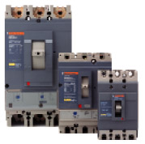
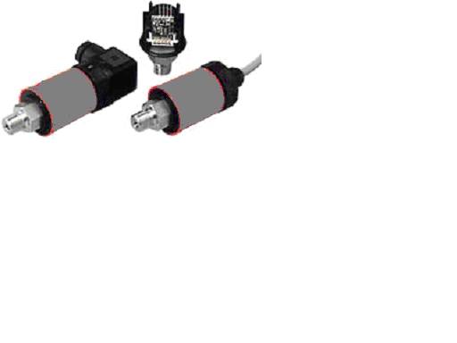
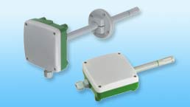
高可靠性：系统中还根据机组的需要配备有气液分离器，使得机组能适应各种环境而压缩机不易发生液击；另外，机组系统中贮液器的设置确保膨胀阀在任何环境下都能充分供液以保证机组制冷系统发挥全部效能。
气液分离器
贮液器
名牌阀件
电控元器件
9、工业级的控制设备，操作简单、功能强大
机组采用工业级可编程控制器，人机界面采用文本显示器或触摸屏，系统可靠性高，抗干扰能力强，可在各种工作环境下可靠运行。控制器可扩展RS485接口，方便实现机组群控联网。机组控制系统高度自动化，采用PID、模糊控制等先进控制技术，控制精度高，稳定性好，用户只需在安装于室内的人机界面上设定所需温湿度，按下开机按钮，控制系统即可根据测点温湿度自动调节机组能量。机组具有全面多重保护，当有故障时，机组自动停机并在人机界面弹出对应故障信息。为了保证机组安全运行，控制系统具有多重密码权限保护，防止非授权人员改变参数设定值，使机组运行更安全、稳定。
保护功能：
压缩机频繁启动保护
压缩机最短运行时间保护
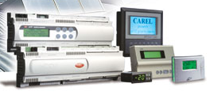
过滤网检测(选择项)
出风风量不足检测(选择项)
高压保护
低压保护
压缩机电流过载保护
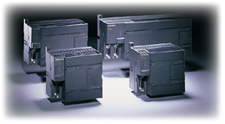
风机电流过载保护
电源保护（缺相、逆相、过压、欠压、相间平衡）
压缩机排气温度过高保护
压缩机油位保护（仅螺杆机组配置）
压缩机油压差保护（仅螺杆机组配置）
主要功能：
控制界面全中文显示，操作简单方便，操作人员无需培训即可按屏幕中文提示正确操作机组
控制屏独立安装在控制室内，方便用户远程操作
带有压缩机均衡磨损功能
多种控制模式可选

10.空气处理段介绍：

10.1、箱体结构设计
1、骨架及结构
A）外框架采用特制的铝合金型材及防冷桥的增强三向连接件组成。
① 装配精度高；
②和三向件联接巧妙、牢固、受力合理；
B）骨架采用30mm×30mm，壁厚δ=1.7mm铝合金型材，用特制联接件和外骨架联接，装配方便、受力合理、固定牢固、刚度大、不易变形。

２、壁板
1）结构：展勤浩

内板采用镀锌钢板，外板采用喷涂钢板，内为聚胺脂发泡，密度为38Kg/m²
2）壁板和骨架的联接如图示：

①连接牢固，保证壁板和骨架密封好，不漏风；
②外形美观；
③安装方便；
④便于检修。
3）骨架和壁板刚度
我们对一块长为3000mm，宽900mm，厚度为30mm，聚胺脂发泡密度为38Kg/m²，内外钢板厚度为0.5mm的壁板，紧固在断面为30mm×30mm，长为3000mm的两根方钢管上，作静态试验，板上均匀加沙，模仿空调箱的均布荷载：
当为2000Pa时（加沙540Kg），骨架最大变形为1.5mm；

4）壁板的发泡工艺
我公司采用大型专用发泡机发泡，最大发泡板型为δ=25~100mm，F=1200×6000mm。从注料、加压、加温等均为电脑程序控制，尤其是壁板聚胺脂A、B料的注射量，都是根据板形的厚度及长、宽尺寸经精确计算，输入电脑中，确保每种型号壁板发泡密度为38Kg/m³，板内4bar的压力，确保板内发泡均匀，不留空腔死角，并多次对板进行破坏性切割，察看内部发泡的均匀度。
总之，我司对壁板聚胺脂的发泡工艺上作了大量细致的工作，确保发泡的均匀，粘接牢固，粘接强度：>0.107MPa（断裂面积2500mm²），抗弯试验：>2.61KN/m²，保证壁板的刚度要求。

３、骨架和壁板的密封
骨架和壁板的密封，除了上述讲的骨架和壁板刚度外，密封条的材料、硬度、形状也非常重要。材料要求有弹性，受压后不易产生塑性变形，经试验弹性材料的变形量一般不超过其厚度的30%，超过此值就产生塑性变形，根据我公司试验，壁板和骨架的相对变形一般在1.5mm以下，为此，密封条厚度设计为7mm，变形量控制在2mm>1.5mm，仍保证壁板骨架变形后仍不漏风。

４、杜绝冷桥
1）、为了消除冷桥，在总体结构设计上，就使内骨架不外露，就从根本上消除了内骨架的冷桥，为保险起见，我们仍对内、外骨架的腔体中采取聚胺脂发泡保温，采取双保险。
2）、箱体的角联接件，是冷桥最薄弱的环节，我们设计为高强度热镀锌型钢的联接件，消除角部冷桥的产生。
3）、对外骨架，除在骨架的空腔内加注聚胺脂发泡外，另外在箱体内侧加贴厚度为5mm的PE保温材料，彻底消除外骨架的冷桥。
4）、壁板采用了防冷桥措施。蒸发器后面壁板粘贴5mm厚PE粘胶保温板.
采取上述四项措施后，箱体的冷桥从根本上予以消除。

５、防冷桥检修门
独特检修门设计: 在压力2500pa时门板不变形,不漏风.

人员在箱体内用手可拧开门钮开门.执手引进意大利技术

压铸件，合页专利产品,压紧凸轮热压尼龙件，

内外表面平整光滑,外表美观，人员维修方便,

也可按客户要求设计整体开门。

10.2、蒸发段和加热段设计
蒸发挡水段在组合式空调机组中是非常重要的功能段，首先是蒸发器的性能要满足设计冷量需求，除此之外，在夏季运行中，该段出现的带水漏水现象，不容忽视，有时给用户带来很大的麻烦，甚至影响到生产,采取有效措施，予以消除带水漏水现象。
1、蒸发器
我公司从美国OAK公司引进的热交换器生产设备有长腰弯管机、小弯头机、高速冲床、立式大型涨管机，是世界上最先进的生产母机，高速冲床的精度可高达3μm；肋片的涨接工艺，保证了换热器的高效率，强化换热效果。
1）、肋片机械涨管工艺
采用机械涨管的加工工艺能保证肋管穿过肋片时的紧密接触，肋片和肋管不松动，使换热器能实现高效率换热。
2）、肋片片距为2.0~4.0mm，保证肋片不松动，并保证最佳的换热效果。
3）、蒸发器的肋管为优质铜管，壁厚为0.35mm，肋片为铝片厚为0.12mm。框架及框板均为2.0mm镀锌钢材料。
4）、每台蒸发器都进行气压试验，试验压力为2.9MPa，保压时间为5分钟，符合YC24-95要求。
2、滴水盘的设计
1）滴水盘形状的设计就为图5所示：
图4中，当滴水盘存水较多时，由于受气流的卷动，滴水盘中的水容易被带出盘外，而造成漏水现象；而图5则有效地克服上述存在的问题。
2）滴水盘底板成坡形（如图6所示），使凝结水有效排出，不存水，排水管在滴水盘的最低处。滴水盘的材料均为不锈钢板。
3）排水管与滴水盘的焊接要牢固，滴水盘不锈钢板用氩弧焊加气体保护焊，焊缝平整牢固，防止因焊缝不牢产生漏水现象。
4）滴水盘的高度最小大于该段的负压值，空调系统中为单风机运行时，负压值较大，
3、水封的设计
水封的设计、安装不当，都会造成滴水盘中凝结水排不出，而漏在空调机的箱体内。
如图7中，水封的设计是错误的，因为箱体内是负压值，水封没有克服负压值的压力，所以对排水不起作用。因而只能使滴水盘的水不断增多；当滴水盘中的水，仍不能克服箱体中负压值时，水就会溢出滴水盘入箱体，再漏到空调机外，造成漏水现象。
图8中，当设计成H大于箱体中负压值时，滴水盘中一有水，就顺利排走，滴水盘中不积水，就不会产生带水漏水现象。本工程的系统中，H设计为120mm为宜。水封d=40mm。
4、侧壁板和滴水盘的间隙处理
空气中的凝结水随空气飘动时，带到侧壁板上，就会顺壁板向下流动，壁板和滴水盘一般都存在安装间隙，如图示。一般厂家都会忽视这微小之处，如不采取措施，凝结水就顺着壁板和滴水盘间隙流到箱体上，造成漏水现象。而我司安装时，采取导水条及密封胶等防护措施，就避免了凝结水流到滴水盘外，有效地解决了壁板上凝结水的问题。（见图示）
5、蒸发器上采取的防护措施
1）为防止蒸发器两端的小弯头及集管产生的凝结水带到壁板上，而采用在蒸发器两端加护板，如图-10所示。
2）为防止进出水管上产生凝结水，在管上套上橡塑保温管，壁板外侧加装饰环，并防止穿壁板的孔漏风。
6、加热器的设计
1)根据工况条件对加热器进行选型设计,保证处理热量达到要求.

10.3风机段
为了减少空调机组的噪声和震动，除了选用性能优良的风机、电机等主要设备之外，减震支座的设计安装也非常重要。
1、减震系统要进行重心计算，并根据动载选配好合适的减震器，安装时，使各减震器高差≤2~3mm。
2、减震器选用带有橡胶阻尼结构的弹簧减震器。
3、风机采用高性能NSK免维护轴承能安全使用100000小时以上。风机结构合理，工艺精湛，噪音低，性能稳定可靠。
4、锥套锁紧结构皮带轮,拆卸检修方便。
其特点为：
1）为了满足空调的要求，提高风机运行寿命，减少用户维护费用，轴承采用密封、含油、自动调心锥套同心圆锁紧轴承。该轴承的采用，大大提高了轴承的承载负荷及寿命。这种轴承能防止运行时灰尘侵入轴承内，损坏轴承。同时，由于轴承为密封含油，所以在整个运行寿命周期内，不用加油，减少用户的维修费用。又由于采用这类锥套锁紧结构轴承，使轴承与轴之间没有间隙，所以联接更可靠、安全，轴承寿命比常规轴承大出几倍，运行振运远小于采用普通轴承的同类其他品牌的产品。对提供大风量、高风压大型号的产品，采用自动调心锥套同心圆锁紧式重型轴承，以保证其运行安全可靠。
2）风机生产过程中，除了做风轮动平衡外，在装配入库前再做裸机动平衡及整机动平衡，以消除产品在装配时所产生的微小残余不平衡量，进一步降低风机运行时的振动及噪声，保证风机运行的稳定性，提高整机的工作寿命。
3）在产品样本所允许的工况条件下，经正确安装和调试，风机的轴承寿命为100000小时以上。

10.4空气过滤段（过滤）
空气过滤段在空调器中起着至关重要的作用，能否有效滤除空气之灰尘，直接影响到空调系统的正常运行，本系统过滤器均采用褶叠型初效板式纤维滤料过滤器及玻纤袋式、有隔板高温高效的中效过滤器。
1)此类过滤器,具有阻力小,捕尘量大的优点。
2) 采用专利弹簧压紧装置便于清洗维护。
10.5平顶分风段
该段为双风机系统中同时完成排风、进风的功能段。段体内设有一次回风阀，阀体前后箱顶处设有排风口和新风口。调节阀采用电动多叶调节阀，异形叶片设计合理，强度好，密闭性强，调节性好，可自动连续调节。

10.6中间段
设有密封检修门，方便维修人员进入机组内维修。

10.7空调机的使用寿命
除去机组中的易损件外（过滤器、风机段的皮带、照明灯泡等），均保证使用寿命20年。

10.8机组漏风率

机组框架和面板采用专用密封条，独特的密封设计，确保机组的密封性和绝热性，经国家权威机构的鉴定，机组整体漏风率＜1％，远低于行业标准。

10.9空调机组的基础
每台空调机组都自带10#槽钢底座基础，槽钢长度与机组等同，保证机组安装时的钢度和受力均匀。

10.10空调机组的安装
我公司可以依据空调机组的的尺寸、重量，可以将散件运至工地后，由安装技术人员现场组装、调试也可以分单元段运至现场组装、调试。

